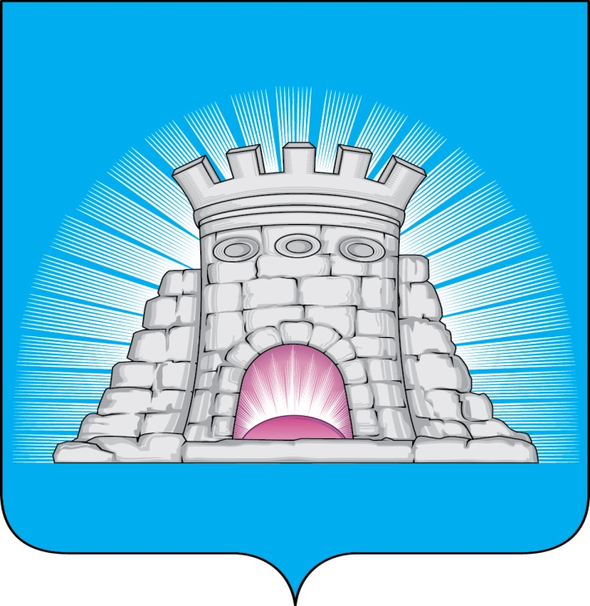

**ГЛАВА**

**ГОРОДСКОГО ОКРУГА ЗАРАЙСК**

**МОСКОВСКОЙ ОБЛАСТИ**

П О С Т А Н О В Л Е Н И Е

02.11.2018 № 1950/11

г.Зарайск

О внесении изменений в муниципальную программу

городского округа Зарайск «Архитектура и

градостроительство городского округа Зарайск

Московской области» на 2018-2022 гг.»,  
 утвержденную постановлением главы городского

округа Зарайск Московской области от 02.11.2017г.

№1806/11

В соответствии с постановлением главы городского округа Зарайск Московской области от 04.12.2017г. №2014/12 «Об утверждении Порядка разработки и реализации муниципальных программ городского округа Зарайск Московской области», с целью формирования бюджета городского округа Зарайск Московской области на 2019 г. и плановые периоды 2020, 2021 гг.

П О С Т А Н О В Л Я Ю:

1.Внести изменения в муниципальную программу городского округа Зарайск «Архитектура и градостроительство городского округа Зарайск Московской области» на 2018-2022 гг.», утвержденную постановлением главы городского округа Зарайск Московской области от 02.11.2017г. №1806/11 (далее-Программа), изложив Программу в новой редакции (прилагается).

2. Информационному управлению администрации городского округа Зарайск Московской области разместить настоящее постановление на официальном сайте администрации городского округа Зарайск Московской области в сети «Интернет» (<https://zarrayon.ru/>).

И.о. главы городского округа В.А. Петрущенко

Верно:

Начальник общего отдела Л.Б. Ивлева

02.11.2018

Разослано: в дело, Матвееву С.Н., Морозовой Л.Н., Кочергаевой Л.А., Коротаевой Е.Н., ОЭ и И, СВ со СМИ, юридический отдел, прокуратура.

Гондюрина Е.В.

2-54-38 0 0 1 0 4 8